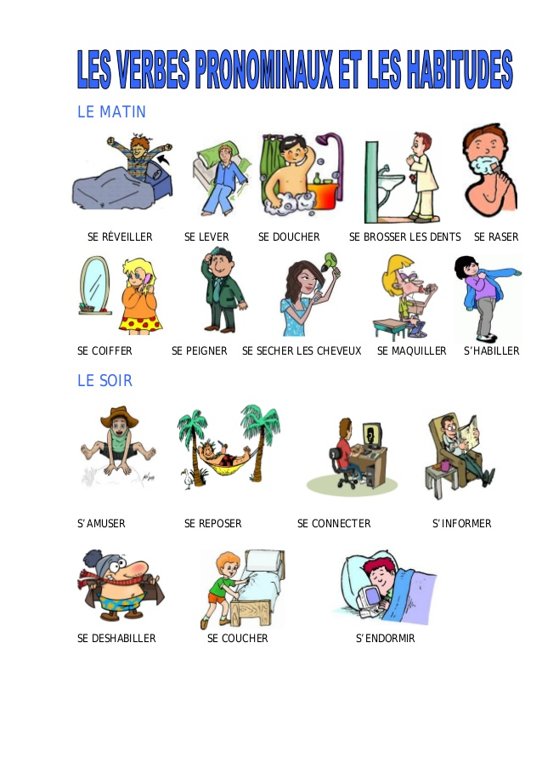
Nom: ____________________________________________________

Les verbes pronominaux

Partie A – Complétez les boîtes, svp.
se laver =
Je | Nous
Tu | Vous
Il/Elle/On | Ils/Elles

Partie B - Écrivez en anglais, svp.
se réveiller |  | se brosser les cheveux
se lever |  | se peigner
se laver |  | s’habiller
se brosser les dents |  | se maquiller

Partie C - Écrivez en français, svp.
to shave |  | to fall asleep
to get onself ready |  | to get angry
to hurry up |  | to have fun
to relax |  | to be called or to call each other
to go to be |  | to remember | se souvenir de

1. I wake up.
le présent __________________________________________
la négation __________________________________________
le futur proche __________________________________________
le passé composé __________________________________________

2. You (inf) get up.
le présent __________________________________________
la négation __________________________________________
le futur proche __________________________________________
le passé composé __________________________________________

3. He washes.
le présent __________________________________________
la négation __________________________________________
le futur proche __________________________________________
le passé composé __________________________________________

4. We (On) brush our teeth.
le présent __________________________________________
la négation __________________________________________
le futur proche __________________________________________
le passé composé __________________________________________
5. She brushes her hair.
le présent __________________________________________
la négation __________________________________________
le futur proche __________________________________________
le passé composé __________________________________________

6. We comb our hair.
le présent __________________________________________
la négation __________________________________________
le futur proche __________________________________________
le passé composé __________________________________________

7. You (pl) get dressed.
le présent __________________________________________
la négation __________________________________________
le futur proche __________________________________________
le passé composé __________________________________________

8. They (f) put on make-up.
le présent __________________________________________
la négation __________________________________________
le futur proche __________________________________________
le passé composé __________________________________________
9. They (m) shave.
le présent __________________________________________
la négation __________________________________________
le futur proche __________________________________________
le passé composé __________________________________________

10. I am getting myself ready.
le présent __________________________________________
la négation __________________________________________
le futur proche __________________________________________
le passé composé __________________________________________

11. You (inf) are hurrying.
le présent __________________________________________
la négation __________________________________________
le futur proche __________________________________________
le passé composé __________________________________________

12. Kevin is relaxing.
le présent __________________________________________
la négation __________________________________________
le futur proche __________________________________________
le passé composé __________________________________________
13. Laure is going to bed.
le présent __________________________________________
la négation __________________________________________
le futur proche __________________________________________
le passé composé __________________________________________

14. We (On) are falling asleep.
le présent __________________________________________
la négation __________________________________________
le futur proche __________________________________________
le passé composé __________________________________________

15. Papa and I are getting angry.
le présent __________________________________________
la négation __________________________________________
le futur proche __________________________________________
le passé composé __________________________________________

16. Maman and you are having fun.
le présent __________________________________________
la négation __________________________________________
le futur proche __________________________________________
le passé composé __________________________________________

17. I call myself Chloé.
le présent __________________________________________
la négation __________________________________________
le futur proche __________________________________________
le passé composé __________________________________________

18. We call ourselves the Bulldogs.
le présent __________________________________________
la négation __________________________________________
le futur proche __________________________________________
le passé composé __________________________________________

19. The students are calling each other.
le présent __________________________________________
la négation __________________________________________
le futur proche __________________________________________
le passé composé __________________________________________

20. Qu’est-ce que ça veut dire…
Je me souviens bien des verbes pronominaux.

_____________________________________________________________

Écrivez des notes ici:

